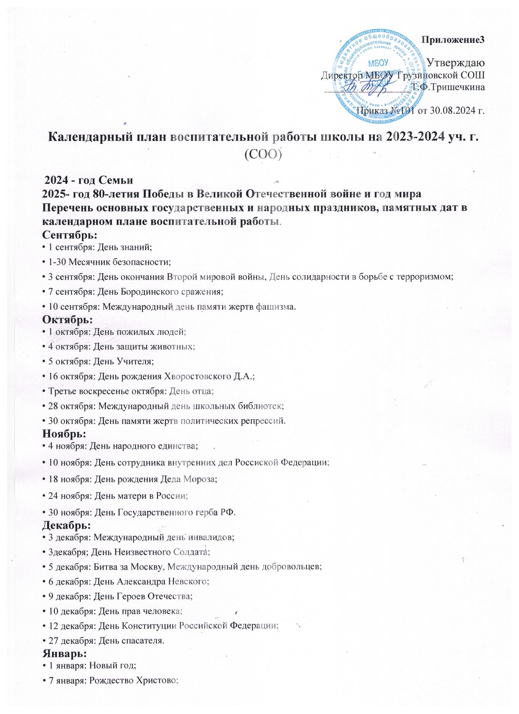

• 24 января: День рождения Сурикова В.И.;

• 25 января: «Татьянин день» (праздник студентов);

• 27 января: День снятия блокады Ленинграда.

**Февраль:**

• 2 февраля: День воинской славы России;

• 2 февраля: День разгрома советскими войсками;

• 8 февраля: День российской науки;

• 21 февраля: Международный день родного языка;

• 24 февраля: Начало масленицы;

• 23 февраля: День защитников Отечества.

**Март:**

• 2 марта: Последний день Масленицы;

• 8 марта: Международный женский день;

• 18 марта: День воссоединения Крыма с Россией;

• 27 март: Всемирный день театра.

**Апрель:**

• 7 апреля: Всемирный день здоровья;

• 12 апреля: День космонавтики;

• 22 апреля: Всемирный День Земли;

• 30 апреля: День пожарной охраны.

**Май:**

• 1 мая: День весны и труда;

• 9 мая: День Победы;

• 19 мая: День детских общественных организаций России;

• 24 мая: День славянской письменности и культуры.

**Июнь:**

• 1июня: Международный день защиты детей;

• 5 июня: День эколога;

• 6 июня: Пушкинский день России;

• 12 июня: День России;

• 22 июня: День памяти и скорби;

• 27 июня: День молодежи.

**Июль:**

• 3 июля: День Рождения ГИБДД;

• 8 июля: День семьи, любви и верности;

• 30 июля: День Дружбы; День военно-морского флота России.

**Август:**

• 10 августа: День физкультурника;

• 22 августа: День Российского флага;

• 23 августа: День воинской славы

**Модуль «Ключевые общешкольные дела»**

|  |  |  |  |  |  |  |  |
| --- | --- | --- | --- | --- | --- | --- | --- |
| **Дела** | **Классы** | | | **Ориентировочное время проведения** | | | **Ответственные** |
| Акции и церемонии | | | | | | | |
| Церемония поднятия государственного флага под государственный гимн | 10-11 классы | | | каждый учебный понедельник | | | Зам.директора по ВР., классные руководители |
| Сбор макулатуры | 10-11 классы | | | сентябрь, март | | | классные руководители |
| Праздники | | | | | | | |
| День знаний | 10-11 классы | | | 2 сентября | | | Зам.директора по ВР., классные руководители |
| День учителя | 10-11 классы | | | 5 октября | | | Зам.директора по ВР., классные руководители |
| Международный день пожилых людей | 10-11 классы | | | 1 октября | | | Зам.директора по ВР., классные руководители |
| День отца в России | 10-11 классы | | | 16 октября | | | Зам.директора по ВР., классные руководители |
| День матери в России | 10-11 классы | | | 27 ноября | | | Зам.директора по ВР., классные руководители |
| Новогодняя елка | 10-11 классы | | | декабрь | | | Зам.директора по ВР., классные руководители |
| День Защитника Отечества | 10-11 классы | | | 22 февраля | | | Зам.директора по ВР., классные руководители, учитель физической культуры |
| Масленица | 10-11 классы | | | февраль-март | | | Зам.директора по ВР., классные руководители |
| Международный женский день | 10-11 классы | | | 8 марта | | | Зам.директора по ВР., классные руководители |
| Праздник Весны и Труда | 10-11 классы | | | 1 мая | | | Зам.директора по ВР., классные руководители |
| День Победы | 10-11 классы | | | 9 мая | | | Зам.директора по ВР., классные руководители |
| Прощание с букварем | 10-11 классы | | | октябрь | | | классные руководители |
| Классные часы к памятным датам | | | | | | | |
| День солидарности в борьбе с терроризмом | 10-11 классы | | | 3 сентября | | | классные руководители |
| День окончания Второй мировой войны | 10-11 классы | | | 3 сентября | | | классные руководители |
| 210 лет со дня Бородинского сражения | 10-11 классы | | | 7 сентября | | | классные руководители |
| Международный день распространения грамотности | 10-11 классы | | | 8 сентября | | | классные руководители |
| 165 лет со дня рождения русского учёного, писателя Константина Эдуардовича Циалковского (1857-1935) | 10-11 классы | | | 17 сентября | | | классные руководители |
| Международный день музыки | 10-11 классы | | | 1 октября | | | классные руководители |
| Международный день школьных библиотек | 10-11 классы | | | 25 октября | | | классные руководители |
| День народного единства | 10-11 классы | | | 4 ноября | | | классные руководители |
| День памяти погибших при исполнении служебных обязанностей сотрудников органов внутренних дел России | 10-11 классы | | | 8 ноября | | | классные руководители |
| День Государственного герба Российской Федерации | 10-11 классы | | | 30 ноября | | | классные руководители |
| День неизвестного солдата | 10-11 классы | | | 3 декабря | | | классные руководители |
| Международный день инвалидов | 10-11 классы | | | 3 декабря | | | классные руководители |
| День добровольца (волонтера) в России | 10-11 классы | | | 5 декабря | | | классные руководители |
| Международный день художника | 10-11 классы | | | 8 декабря | | | классные руководители |
| День героев Отечества | 10-11 классы | | | 9 декабря | | | классные руководители |
| День Конституции Российской Федерации | 10-11 классы | | | 12 декабря | | | классные руководители |
| День полного освобождения Ленинграда от фашисткой блокады | 10-11 классы | | | 27 января | | | классные руководители |
| День освобождения Красной армией крупнейшего «лагеря смерти» Аушвиц-Биркенау (Освенцима) – День памяти жертв Холокоста | 10-11 классы | | | 27 января | | | классные руководители |
| 80 лет со дня победы Вооруженных сил СССР над армией гитлеровской Германии в 1943 году в Сталинградской битве | 10-11 классы | | | 2 февраля | | | классные руководители |
| День российской науки | 10-11 классы | | | 8 февраля | | | классные руководители |
| День памяти о россиянах, исполнявших служебный долг за пределами Отечества | 10-11 классы | | | 15 февраля | | | классные руководители |
| Международный день родного языка | 10-11 классы | | | 21 февраля | | | классные руководители |
| 200 лет со дня рождения Константина Дмитриевича Ушинского | 10-11 классы | | | 3 марта | | | классные руководители |
| День воссоединения Крыма с Россией | 10-11 классы | | | 18 марта | | | классные руководители |
| Всемирный день театра | 10-11 классы | | | 27 марта | | | классные руководители |
| День космонавтики, 65 лет со дня запуска СССР первого искусственного спутника Земли | 10-11 классы | | | 12 апреля | | | классные руководители |
| День памяти о геноциде советского народа нацистами и их пособниками в годы Великой Отечественной войны | 10-11 классы | | | 19 апреля | | | классные руководители |
| Всемирный день Земли | 10-11 классы | | | 22 апреля | | | классные руководители |
| День детских общественных организаций России | 10-11 классы | | | 19 мая | | | классные руководители |
| День славянской письменности и культуры | 10-11 классы | | | 24 мая | | | классные руководители |
| Тематические недели, декады, месячники | | | | | | | |
|  | |  | | |
| Неделя безопасности | 10-11 классы | | сентябрь, март | | | классные руководители | |
| Неделя безопасного поведения в сети Интернет | 10-11 классы | | сентябрь, март | | | классные руководители | |
| Дни правовых знаний | 10-11 классы | | | октябрь | | | Школьный уполномоченный, классные руководители |
| Экологический месячник | 10-11 классы | | | ноябрь | | | классные руководители |

**Модуль «Классное руководство»**

|  |  |  |  |
| --- | --- | --- | --- |
| **Мероприятия** | **Классы** | **Ориентировочное время проведения** | **Ответственные** |
| Составление социальных паспортов | 10 класс | сентябрь | классные руководители |
| Инструктажи по безопасности жизнедеятельности | 10-11 классы | сентябрь | классные руководители |
| Организация участия класса в общешкольных ключевых делах | 10-11 классы | в течение года | классные руководители |
| Индивидуальная работа с обучающимися | 10-11 классы | в течение года | классные руководители |
| Общешкольный классный час «Разговор о главном» | 10-11 классы | каждый учебный понедельник 1 урок | классные руководители |
| Работа с государственными символами России | 10-11 классы | в течение года | классные руководители |
| Работа с учителями -предметниками, работающими в классе | 10-11 классы | в течение года | классные руководители |
| Работа с родителями или законными представителями | 10-11 классы | в течение года | классные руководители |
| Родительские собрания | 10-11 классы | 1 раз в четверть | классные руководители |
| Организация участия в детских объединениях ( РДШ, Большая перемена). | 10-11 классы | в течение года | классные руководители |

**Модуль «Внеурочная деятельность»**

|  |  |  |  |  |
| --- | --- | --- | --- | --- |
| Направление внеурочной  деятельности | Название программы внеурочной деятельности | 10класс | | 11 класс |
| **Духовно-**  **нравственное** | « Разговоры о важном | 1 | | 1 |
| **Социальное** | «Россия — мои горизонты» | 1 1 | | |
| «Мы в мире прав» | 1 | | 1 |
| Подготовка и участие в мероприятиях в рамках  реализации Программы воспитания | Неравномерное распределение нагрузки | | |
| **Обще -**  **интеллектуальное** | Я - мыслитель | 1 | 1 | |
| «Учение с увлечением!»  Участие в спортивных  соревнованиях, творческих конкурсах, предметных и дистанционных олимпиадах, всероссийских уроках и диктантах. | Неравномерное распределение нагрузки | | |
| **Общекультурное** | Участие в спортивных  соревнованиях, творческих  конкурсах, предметных и  дистанционных олимпиадах,  всероссийских уроках и диктантах» | Неравномерное распределение нагрузки | | |
| **Спортивно- оздоровительное** | Посещение спортивных мероприятий | Неравномерное распределение  нагрузки | | |
| **Итого** | | **не более 700 часов за уровень**  **обучения** | | |

**Модуль «Школьный урок»**

|  |  |  |  |
| --- | --- | --- | --- |
| **Мероприятия** | **Классы** | **Ориентировочное время проведения** | **Ответственные** |
| Планирование воспитательного компонента урока | 10-11 классы | в течение года | классные руководители, учителя-предметники |
| Руководство исследовательской и проектной деятельностью учащихся | 10-11 классы | в течение года | классные руководители, учителя-предметники |

**Модуль «Самоуправление»**

|  |  |  |  |
| --- | --- | --- | --- |
| **Мероприятия** | **Классы** | **Ориентировочное время проведения** | **Ответственные** |
| Выборы в совет класса, распределение обязанностей | 10-11 классы | сентябрь | классные руководители |
| Работа совета класса в соответствии с обязанностями | 10-11 классы | в течение года | классные руководители |
| Классное собрание | 10-11 классы | 1 раз в месяц | классные руководители |
| Отчет перед классом о проделанной работе | 10-11 классы | конец уч. года | классные руководители |
| Выборы в Совет старшеклассников | 10-11 классы | сентябрь | классные руководители |
| Работа Совета старшеклассников | 10-11 классы | в течение года | Старшая вожатая, Совет Старшеклассников |
| Собрание Совета старшеклассников | 10-11 классы | 1 раз в месяц | Старшая вожатая, Совет Старшеклассников |
| Отчет Совета Старшеклассников о проделанной работе | 10-11 классы | конец уч. года | Старшая вожатая, Совет Старшеклассников |

**Модуль «Профориентация»**

|  |  |  |  |
| --- | --- | --- | --- |
| **Мероприятия** | **Классы** | **Ориентировочное время проведения** | **Ответственные** |
| Циклы профориентационных часов общения | 10-11 классы | в течение года | классные руководители |
| Экскурсии на предприятия города, фирмы, организации (в том числе – места работы родителей учащихся), встречи с профессионалами, представителями, руководителями | 10-11 классы | в течение года | классные руководители |
| Посещение профориентационных выставок, ярмарок профессий, тематических профориентационныхпарков, профориентационных лагерей, дней открытых дверей в средних специальных учебных заведениях и вузах | 10-11 классы | в течение года | классные руководители |
| Встречи с представителями профессий (очные и онлайн) | 10-11 классы | в течение года | классные руководители |
| Участие в реализации Всероссийского проекта «Открытые уроки» | 10-11 классы | в течение года | классные руководители |
| Совместное с педагогами изучение интернет ресурсов, посвященных выбору профессий , прохождение профориентационного онлайн-тестирования | 10-11 классы | в течение года | классные руководители, учителя-предметники |
| Участие в работе всероссийских профориентационных проектов, созданных в сети интернет: просмотр лекций, решение учебно-тренировочных задач, участие вмастер классах, посещение открытых уроков | 10-11 классы | в течение года | классные руководители |
| Участие в проектной деятельности | 10-11 классы | в течение года | классные руководители, ученики-предметники |
| Ведение портфолио личных достижений | 10-11 классы | в течение года | классные руководители |
| Индивидуальные консультации психолога | 10-11 классы | по требованию | педагог-психолог |

**Модуль «Работа с родителями»**

|  |  |  |  |
| --- | --- | --- | --- |
| **Мероприятия** | **Классы** | **Ориентировочное время проведения** | **Ответственные** |
| Общешкольные родительские собрания | 10-11 классы | 2 раза в год | Зам.директора по ВР, классные руководители |
| Классные родительские собрания | 10-11 классы | в течение года, по графику | классные руководители |
| Родительский всеобуч | 10-11 классы | в течение года, по графику | педагог-психолог |
| Создание общешкольного родительского комитета, Совета школы, планирование их работы | 10-11 классы | сентябрь | Администрация школы |
| Информационное оповещение через школьный сайт | 10-11 классы | по необходимости | Зам.директора по ВР |
| Индивидуальные консультации по вопросам воспитания детей | 10-11 классы | по требованию | Педагог-психолог, классные руководители |
| Посещение семей с целью проверки соблюдения детьми режима дня, выявления «неблагополучных семей» (составление актов обследования) | 10-11 классы | по необходимости | Педагог-психолог, классные руководители |
| Работа Совета профилактики | 10-11 классы | 1 раз в четверть | Социальный педагог |
| Участие в мероприятиях Службы медиации | 10-11 классы | по необходимости | служба медиации |

**Модуль «Организация предметно-эстетической среды»**

|  |  |  |  |
| --- | --- | --- | --- |
| **Мероприятия** | **Классы** | **Ориентировочное время проведения** | Ответственные |
| Выставки рисунков, фотографий, творческих работ, посвященных событиям и памятным датам | 10-11 классы | в течение года | классные руководители |
| Оформление классных уголков | 10-11 классы | сентябрь | классные руководители |
| Уход в кабинетах за растениями | 10-11 классы | в течение года | классные руководители |
| Оформление стендов, кабинетов, рекреаций и т.д. к праздникам | 10-11 классы | в течение года | классные руководители |
| Озеленение пришкольной территории, участие в посадке школьного сада. | 10-11 классы | май-сентябрь | классные руководители |